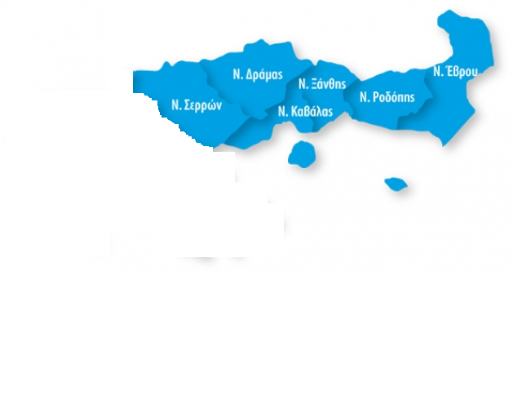**Τ. Δ. : Τέρμα Αμυνταίου – Άγιος Λουκάς**

Το παρόν δελτίο εκδίδεται μόνο ηλεκτρονικά σε συνεργασία με τις ΔΑΟΚ ΑΜΘ και ΔΑΟΚ Σερρών

**Τ. Κ. : 65404 Τ.Θ.: 1235**

**Τηλ. : 2510 600439, 2510 600451**

**E mail :** [**thgeorgiadou@minagric.gr**](mailto:thgeorgiadou@minagric.gr)

***Νο 03/10-02-2025***

**Πληροφορίες : Θεοδώρα Α. Γεωργιάδου, Δρ Δήμητρα Στουγιαννίδου**.

**ΠΥΡΗΝΟΚΑΡΠΑ – ΓΙΓΑΡΤΟΚΑΡΠΑ 1ο ΔΕΛΤΙΟ**

Την περίοδο αυτή τα δένδρα βρίσκονται ακόμη στο στάδιο του λήθαργου. Οι επεμβάσεις κατά την περίοδο αυτή έχουν ως στόχο την μείωση των πληθυσμών των εντόμων και των αρχικών μολυσμάτων των μυκητολογικών και βακτηριολογικών ασθενειών.

**Γενικές καλλιεργητικές αρχές για το χειμερινό κλάδεμα:**

α) Το κλάδεμα πραγματοποιείται όταν ο καιρός είναι ξηρός και δεν επικρατεί παγετός. Αυξημένη υγρασία ευνοεί την ανάπτυξη μυκητολογικών ασθενειών.

β) Τα εργαλεία κλαδέματος θα πρέπει να απολυμαίνονται.

γ) Να γίνεται επάλειψη των μεγάλων τομών κλαδέματος με κατάλληλες αλοιφές επούλωσης.

δ) Να πραγματοποιείται αφαίρεση και καταστροφή των αποξηραμένων κλαδίσκων, των μουμιοποιημένων καρπών και των κλάδων που φέρουν έλκη καθώς και καθαρισμός - απολύμανση των ελκών στους βραχίονες των δέντρων.

**Ροδακινιά – Νεκταρινιά – Βερικοκιά- Κερασιά- Δαμασκηνιά**

**ΑΣΘΕΝΕΙΕΣ ΠΥΡΗΝΟΚΑΡΠΩΝ**

**Εξώασκος *(Taphrina deformans)***

Ο εξώασκος, γνωστός και ως «καρούλιασμα των φύλλων» προσβάλλει κυρίως τα φύλλα και δευτερευόντως τους νεαρούς βλαστούς και καρπούς. Τα προσβεβλημένα φύλλα λόγω υπερπλασίας και υπερτροφίας, παρουσιάζουν τοπική ή ολική πάχυνση του ελάσματος, «κατσάρωμα» και παραμόρφωση. Αρχικά παίρνουν κόκκινο χρώμα και αργότερα σταχτοκίτρινο. Τα φύλλα γίνονται καστανά, μαραίνονται, ξηραίνονται και πέφτουν προκαλώντας έως και πλήρη φυλλόπτωση . Στους καρπούς εμφανίζονται τοπικές κιτρινοπράσινες διογκώσεις και πρόωρη πτώση. Ο μύκητας δεν ευνοείται σε θερμοκρασίες χαμηλότερες από 7 οC, ενώ μολύνσεις παρατηρούνται σε θερμοκρασίες μεταξύ 10ο και 20ο C σε συνδυασμό με υψηλή σχετική υγρασία.

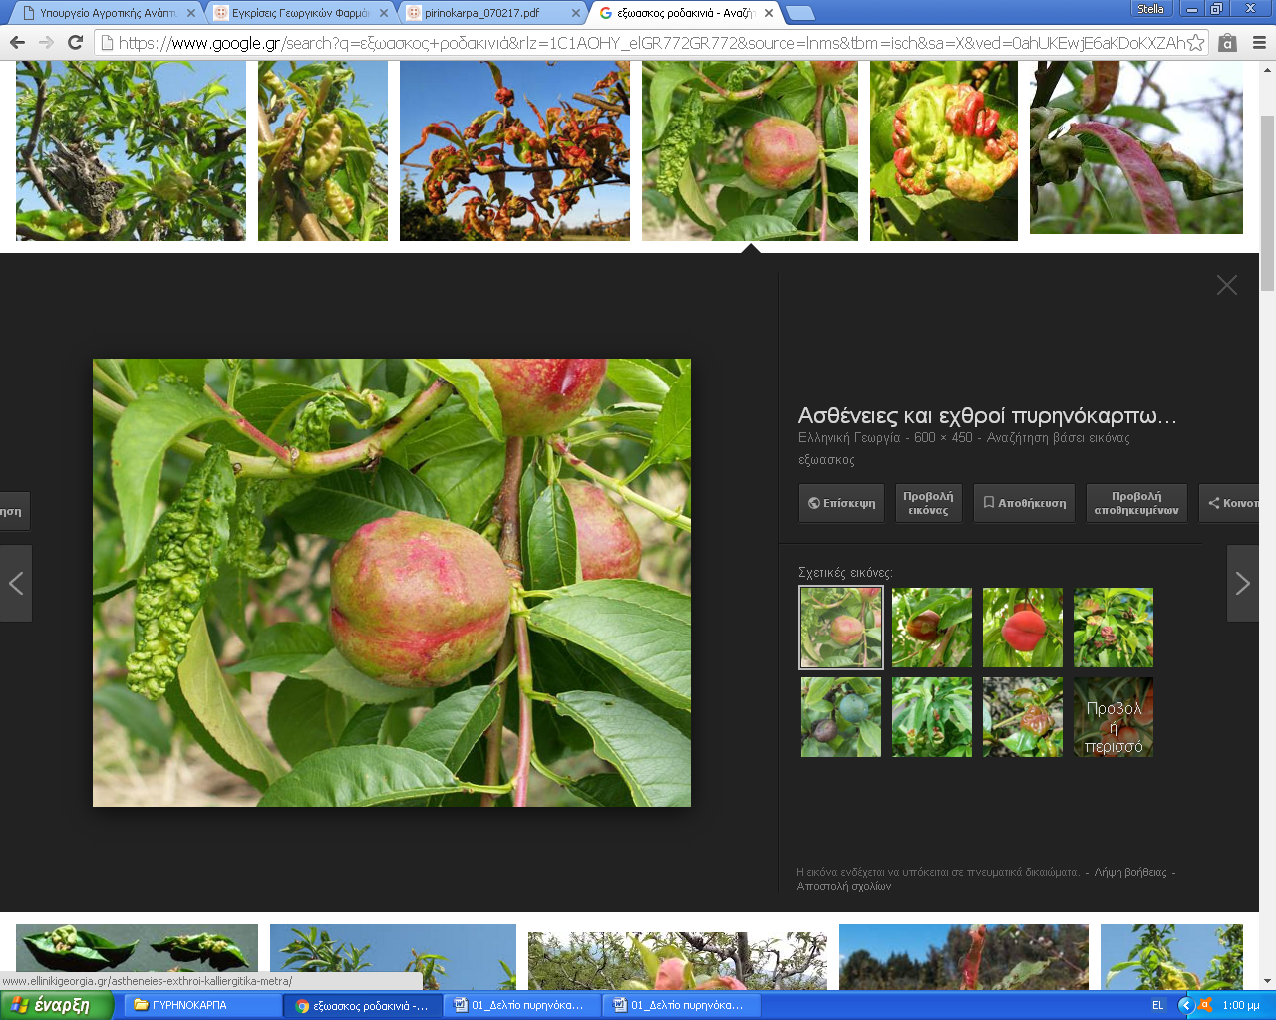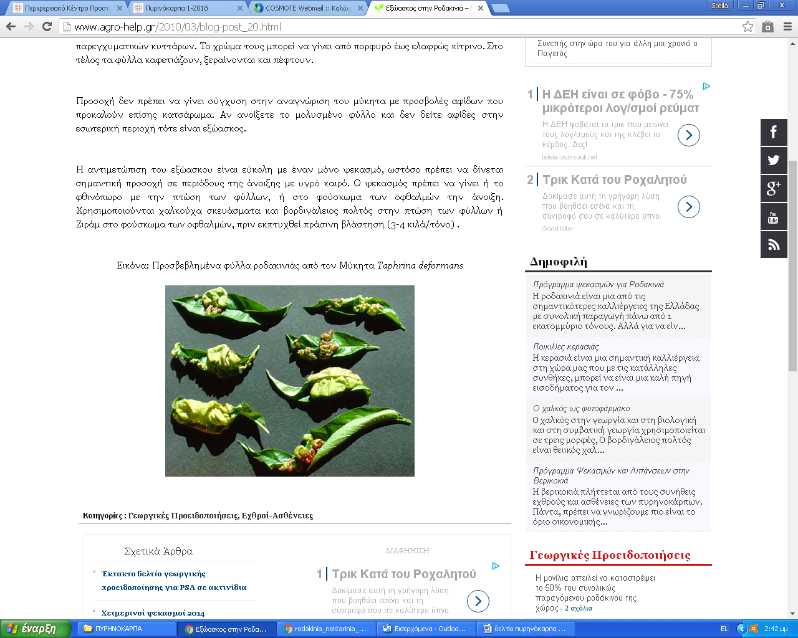

Εικόνες 1 & 2 : Προσβεβλημένα φύλλα ροδακινιάς από τον μύκητα *Taphrina deformans*

*(*Πηγή: http://www.ellinikigeorgia.gr , http://www.agro-help.gr)

Το παθογόνο διαχειμάζει στους οφθαλμούς ή σε πτυχώσεις του φλοιού των κλάδων και του κορμού. Η καταπολέμηση του εξώασκου γίνεται την χειμερινή περίοδο πριν την μόλυνση της νέας βλάστησης των δέντρων (φθινόπωρο μέχρι φούσκωμα οφθαλμών). Σε περίπτωση εξασθένησης του δέντρου λόγω σοβαρής προσβολής συνιστάται η ενίσχυσή του με αζωτούχο λίπασμα, περιοδικές αρδεύσεις και αραίωση των καρπών. Μετά την είσοδο του παθογόνου στους ιστούς είναι, ουσιαστικά, αδύνατη η καταπολέμηση της ασθένειας.

**Κορύνεο*****(Stigmina carpophilla)***

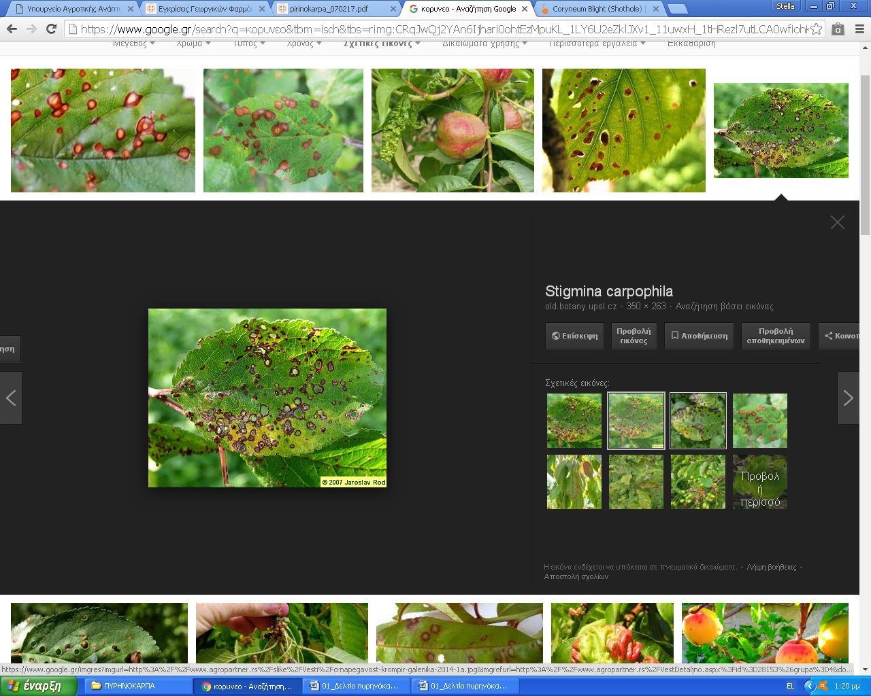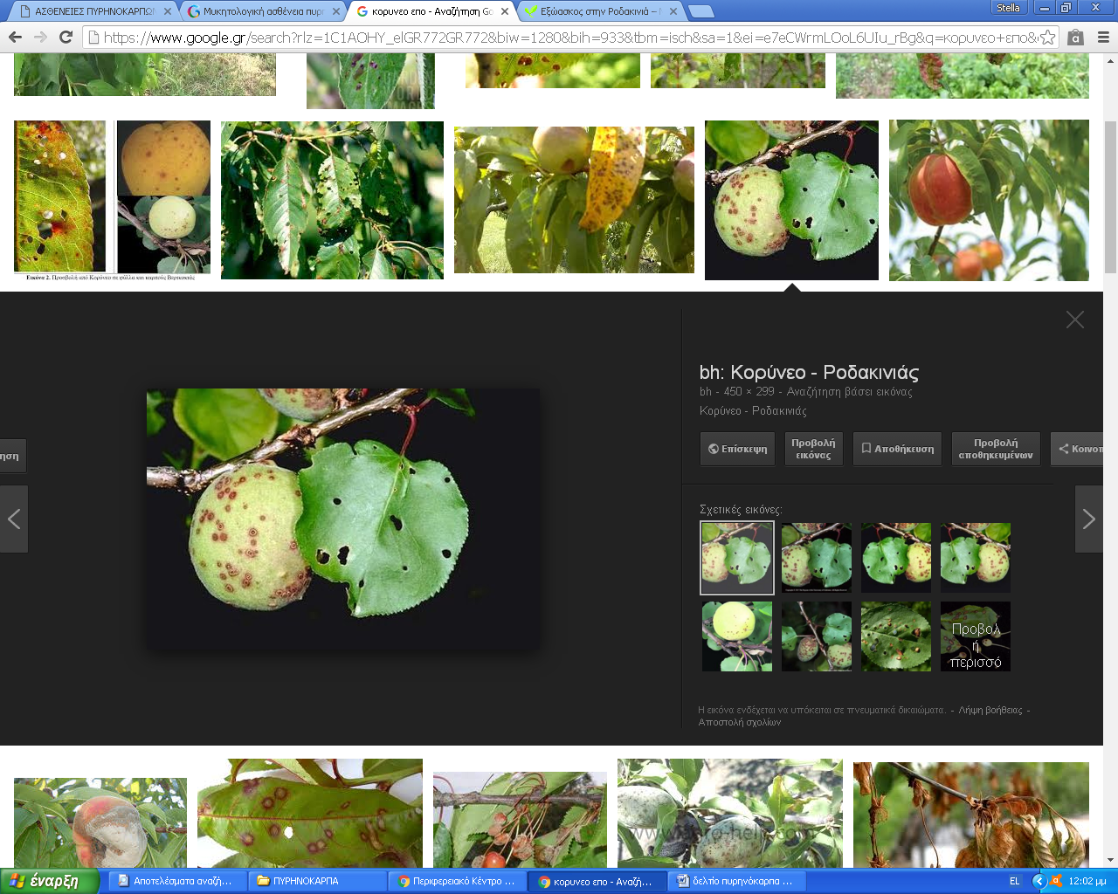Η ασθένεια προσβάλλει τα φύλλα, τους καρπούς, τους βλαστούς και λιγότερο τους οφθαλμούς και τα άνθη. Ο μύκητας εγκαθίστανται στους επιφανειακούς ιστούς των οργάνων και προκαλεί νεκρωτικές κηλιδώσεις, μικρά έλκη στους βλαστούς και νεκρώσεις οφθαλμών. Τα πιο χαρακτηριστικά συμπτώματα εμφανίζονται στο έλασμα των τρυφερών φύλλων και στην επιφάνεια των νεαρών καρπών. Στην πάνω πλευρά των φύλλων εμφανίζονται συνήθως κυκλικές, ερυθροκαστανές, κηλίδες που βαθμιαία γίνονται καστανές και ξηραίνονται. Οι αποξηραμένοι ιστοί πέφτουν, οπότε σχηματίζονται πολλές οπές στα φύλλα συνήθως με ένα ερυθροεϊδές «δακτυλίδι» γνωστές ως «τρύπες από σκάγια». Αποτέλεσμα της έντονης προσβολής είναι η φυλλόπτωση. Στους μολυσμένους βλαστούς σχηματίζονται μικρές κοκκινωπές ελλειψοειδείς κηλίδες που στην συνέχεια εξελίσσονται σε μικρά έλκη. Από τα έλκη συχνά εκκρίνεται κόμι και εάν περιβάλλουν τους κλαδίσκους το πάνω μέρος τους ξηραίνεται. Τέλος οι οφθαλμοί μαυρίζουν και νεκρώνονται.

Για την καταπολέμηση της ασθένειας συνιστάται το ακόλουθο πρόγραμμα ψεκασμών:

* Το φθινόπωρο και κατά την πτώση των φύλλων,
* Κατά την χειμερινή περίοδο και λίγο πριν την έναρξη διόγκωσης των οφθαλμών,
* Την άνοιξη κατά την πτώση των πετάλων,
* Είκοσι(20) ημέρες από τον τελευταίο ψεκασμό.
* Επιπλέον συνιστάται η αφαίρεση και το κάψιμο των προσβεβλημένων κλαδίσκων.

Εικόνες 3 & 4. Χαρακτηριστική προσβολή από τον μύκητα *Stigmina carpophilla (* Πηγή: http://www. Agronews.gr)

**Μονίλια (Monilinia fructicola)**

Για την **Μονίλια** στα πυρηνόκαρπα θα πρέπει να γίνει ένας ψεκασμός λίγο πριν τη διόγκωση των οφθαλμών για να προστατευτούν τα ευαίσθητα τμήματα του άνθους (σέπαλα, πέταλα, ανθήρες) ιδιαίτερα όταν επικρατεί βροχερός καιρός. Θα επαναληφθεί, εφόσον απαιτείται, λόγω επικράτησης ευνοϊκών συνθηκών κατά την διάρκεια της άνθησης.

**Μηλιά – Αχλαδιά**

**ΑΣΘΕΝΕΙΕΣ ΚΑΙ ΕΧΘΡΟΙ ΜΗΛΙΑΣ – ΑΧΛΑΔΙΑΣ**

Oι σημαντικότερες ασθένειες των μηλοειδών είναι το **Φουζικλάδιο** (*Venturia inaequalis*) και το βακτηριακό κάψιμο (*Εrwinia amylovora*). To φουζικλάδιο αντιμετωπίζεται κατά τη διάρκεια της βλαστικής περιόδου με ψεκασμούς εγκεκριμένων φυτοπροστατευτικών προϊόντων. Κατά την διάρκεια του χειμώνα πρέπει, επίσης, να γίνεται κλάδεμα και καταστροφή των προσβεβλημένων κλάδων. Επίσης τα πεσμένα φύλλα θα πρέπει να συλλέγονται και να ενσωματώνονται (όπου είναι εφικτό) ή να ψεκάζονται (μετά την πτώση) με ουρία που ευνοεί την αποσύνθεσή τους. Το βακτηριακό κάψιμο αντιμετωπίζεται κυρίως προληπτικά με τα παρακάτω καλλιεργητικά μέτρα, όπως:

1. Απομάκρυνση - καταστροφή των προσβεβλημένων δένδρων (προσβολή του κορμού ή των βραχιόνων σε απόσταση μικρότερη από 50 εκ. από τον κορμό), ακόμη και των γειτονικών που είναι ύποπτα για προσβολή,
2. Αυστηρό κλάδεμα των προσβεβλημένων δένδρων όλη τη βλαστική περίοδο με αφαίρεση και υγιούς τμήματος,
3. Κατά το κλάδεμα ή τον καθαρισμό τα εργαλεία θα πρέπει να απολυμαίνονται συνεχώς,
4. Αποφυγή λήψης εμβολίου από μολυσμένους οπωρώνες,
5. Ψεκασμός πριν τη διακοπή του λήθαργου με εγκεκριμένο χαλκούχο σκεύασμα.
6. Επεμβάσεις με εγκεκριμένα φυτοπροστατευτικά προϊόντα σε καλλιέργειες όπου υπάρχει ιστορικό προσβολής από την ασθένεια.
7. Αποφυγή υπερβολικής αζωτούχου λίπανσης λόγω του ότι ευνοείται η ασθένεια από την περίσσεια αζώτου.

Η **ψύλλα** (*Cacopsylla sp.*) είναι από τους σημαντικότερους εχθρούς της αχλαδιάς. Για την σωστή αντιμετώπιση του εντόμου θα πρέπει να γίνει αποτελεσματική καταπολέμηση των πληθυσμών της διαχειμάζουσας γενιάς με εφαρμογή παραφινέλαιων ή πυρεθρινοειδών ή με μείγμα και των δύο. Επίσης οι χειμερινοί ψεκασμοί είναι απαραίτητοι και εναντίον του **κόκκινου τετράνυχου** (*Panonychus ulmi*), εφόσον υπάρχει καταγραφή με ιστορικό προσβολής. Θα πρέπει να γίνει καλή διαβροχή των δένδρων, επειδή τα αβγά του κόκκινου τετράνυχου εναποτίθενται σε προφυλαγμένες θέσεις στα κλαδιά. Οι εφαρμογές παραφινέλαιων πραγματοποιούνται κατά την διάρκεια του λήθαργου μέχρι και το φούσκωμα των οφθαλμών.

**Η εφαρμογή γεωργικών φαρμάκων πρέπει να γίνεται από κατόχους πιστοποιητικού γνώσεων Ο.Χ.Γ.Φ. και να εφαρμόζονται οι οδηγίες χρήσης στη δοσολογία, συνδυαστικότητα και την τήρηση μέτρων προστασίας του ψεκαστή. Οι καλλιεργητές μπορούν να συμβουλεύονται για τα εγκεκριμένα φυτοπροστατευτικά προϊόντα ανά καλλιέργεια και παθογόνο την ηλεκτρονική διεύθυνση του Υπ.Α.Α.Τ.** [**https://1click.minagric.gr/oneClickUI/frmFytoPro.zul**](https://1click.minagric.gr/oneClickUI/frmFytoPro.zul)

* Αποστολή του δελτίου στην ηλεκτρονική διεύθυνση των ενδιαφερομένων μπορεί να γίνει μετά από αίτημα τους στις ηλεκτρονικές διευθύνσεις, [thgeorgiadou@minagric.gr](mailto:thgeorgiadou@minagric.gr),[dimstou@minagric.gr](mailto:dpyrgiotou@minagric.gr)
* το δελτίο αναρτάται στην ιστοσελίδα του Υπουργείου Αγροτικής Ανάπτυξης & Τροφίμων [***www.minagric.gr***](http://www.minagric.gr)
* Το παρόν δελτίο παρέχεται και διά μέσω της εφαρμογής i-agric του Υπουργείου Αγροτικής Ανάπτυξης & Τροφίμων για κινητά τηλέφωνα.

Η Προϊσταμένη Τμήματος

Μαρία Ηλιάδου